МИНИСТЕРСТВО НАУКИ И ВЫСШЕГО ОБРАЗОВАНИЯ РОССИЙСКОЙ ФЕДЕРАЦИИ

федеральное государственное автономное образовательное учреждение высшего образования

«САНКТ-ПЕТЕРБУРГСКИЙ ГОСУДАРСТВЕННЫЙ УНИВЕРСИТЕТ

АЭРОКОСМИЧЕСКОГО ПРИБОРОСТРОЕНИЯ»

КАФЕДРА № 42

ОТЧЁТ   
ЗАЩИЩЕН С ОЦЕНКОЙ

ПРЕПОДАВАТЕЛЬ

| ассистент |  |  |  | Д.О. Шевяков |
| --- | --- | --- | --- | --- |
| должность, уч. степень, звание |  | подпись, дата |  | инициалы, фамилия |

| ОТЧЁТ О ЛАБОРАТОРНОЙ РАБОТЕ №10 |
| --- |
| Индексаторы |
| по курсу: |
| ОСНОВЫ ПРОГРАММИРОВАНИЯ |
|  |

РАБОТУ ВЫПОЛНИЛ

| СТУДЕНТ гр. № | 4329 |  |  |  | Д.С. Шаповалова |
| --- | --- | --- | --- | --- | --- |
|  |  |  | подпись, дата |  | инициалы, фамилия |

Санкт-Петербург 2024

ОГЛАВЛЕНИЕ

Цель работы 3

Постановка задачи 3

Полное описание реализованной функции 4

Листинг программы 5

Результат выполнения программы. 9

Выводы 10

# Цель работы

Построение программы с использованием библиотеки классов в языке C# и Windows Forms.

Вопросы, изучаемые в работе:

* Индексаторы;
* Многомерные индексаторы;
* Свойства.

# Постановка задачи

Задание: реализовать программную функцию на языке C#, выполняющую поставленную задачу. Вариант задания представлен в таблице 1. Таблица 1. Индивидуальное задание

| № | Текст задания |
| --- | --- |
| 4 | В приложении пользователь может создать объект класса Государство, используя классы Область, Район, Город. Реализовать методы чтения, записи необходимой информации о государстве, обеспечить поиск областей, районов, городов с соответствующей информацией о каждом объекте.  **Конкретно для 10 лабораторной**:   1. Потренируйтесь с различными видами индексации объектов классов в своей библиотеке классов. |

# Полное описание реализованной функции

## В библиотеке классов:

1. Добавлены индексаторы для доступа к районам, городам и областям по индексу, в класс Город, Область, Государство, соответственно.
2. Добавлены в класс Район: новые поля; изменён конструктор; добавлен многомерный индексатор для доступа к массиву улиц и домов.
3. Добавлен в класс Район метод ВывестиУлицы, который с помощью индексатора создаёт строку с информацией об улицах и домах района.

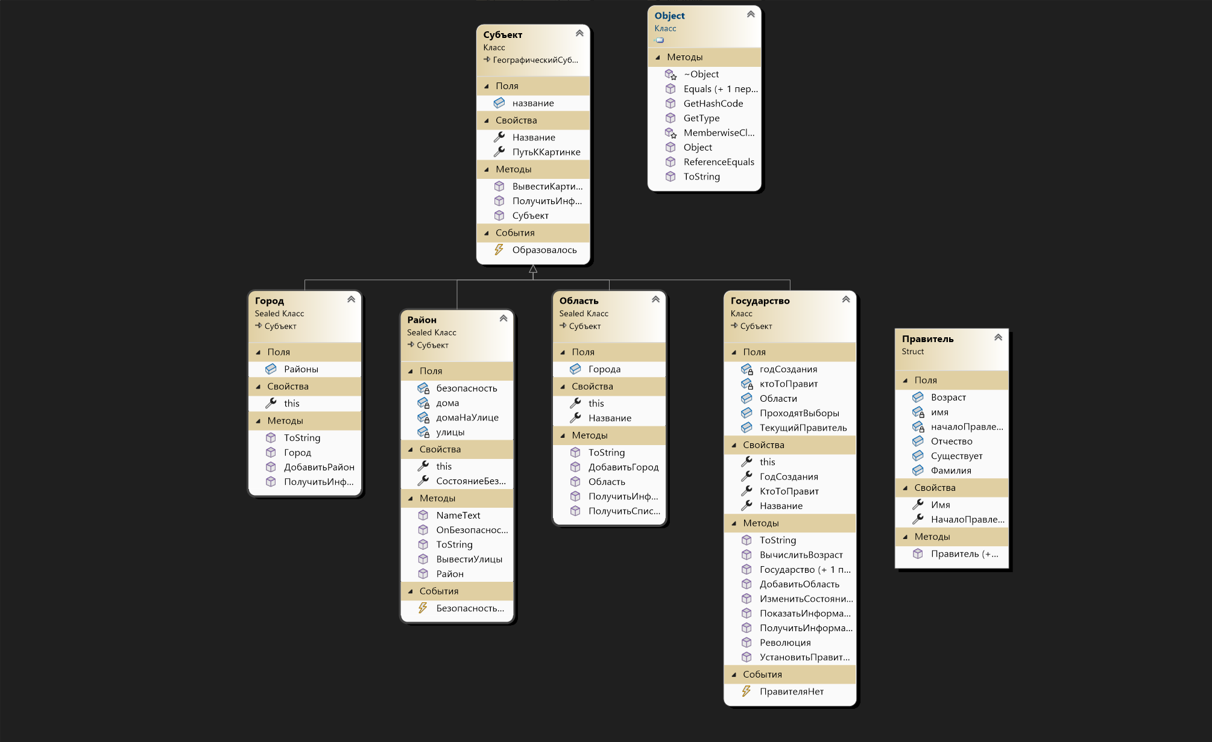

Рисунок 1.1. - Диаграмма классов и структур

## Windows Forms:

В form1:

1. Изменён поиск государств, областей, городов.
2. Изменён поиск Района, выводится информация об улицах и домах.

# Листинг программы

## Изменения в библиотеке классов:

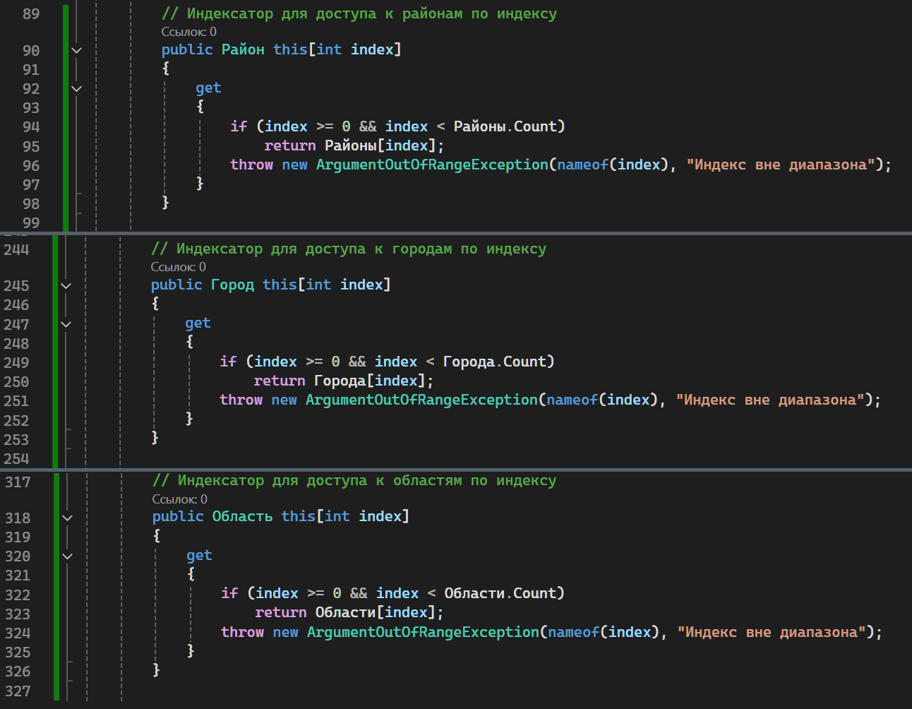

Рисунок 2.1. - Индексаторы для доступа к районам(класс город), городам(класс область), областям(класс государство).

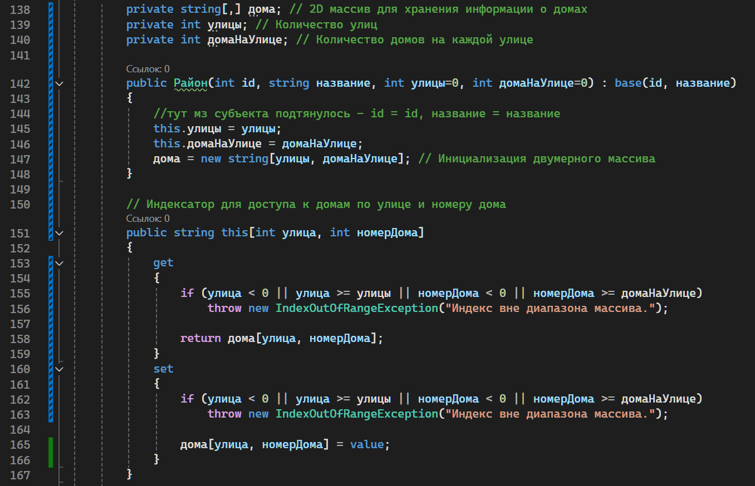

Рисунок 2.2. - В классе Район - новые поля, конструктор, многомерный индексатор.

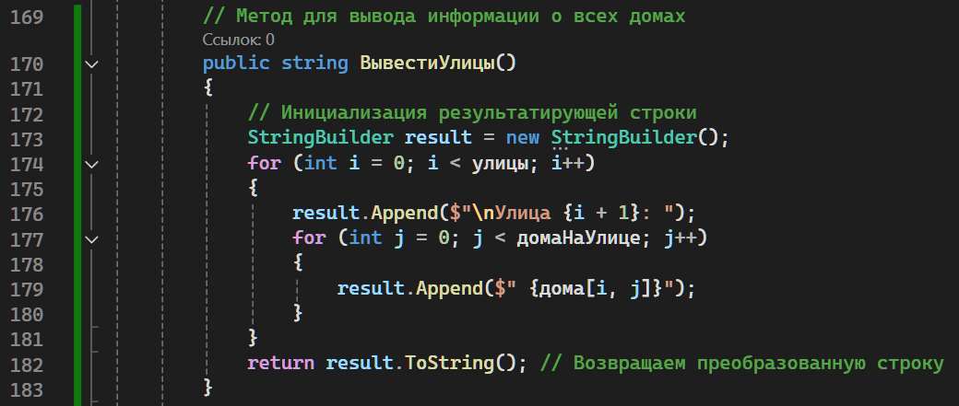

Рисунок 2.3. - В классе Район - метод для вывода информации об улицах и домах района.

## Изменения в form1:

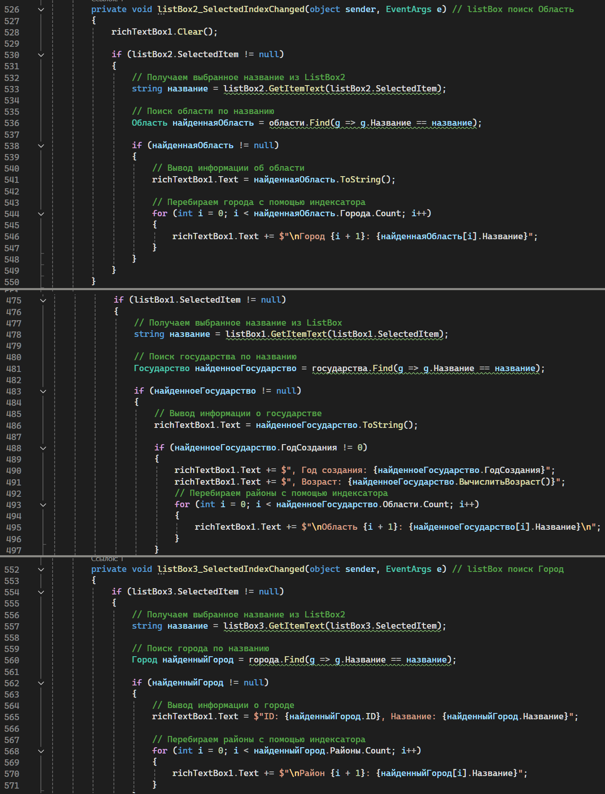

Рисунок 3.1. - Изменён поиск государств, областей, городов.

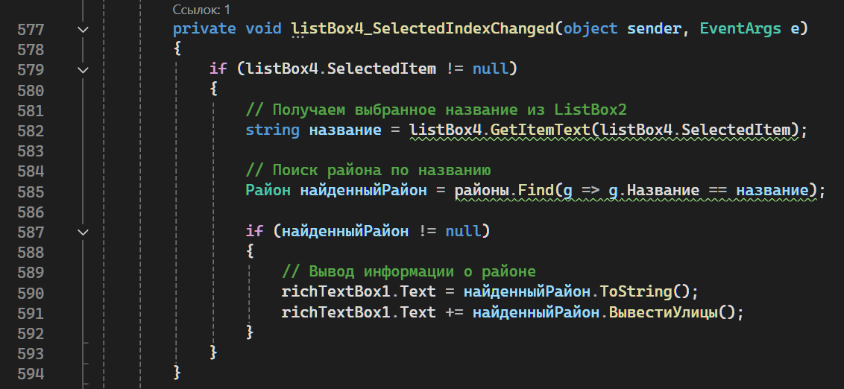

Рисунок 3.2. - Изменён поиск Района, выводится информация об улицах и домах.

# Результат выполнения программы.

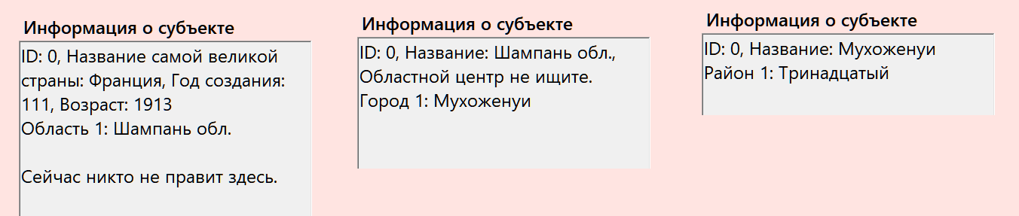

Рисунок 4.1. – Изменённый поиск субъектов.

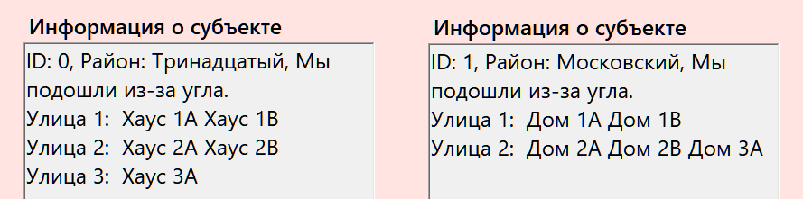

Рисунок 4.2. - Изменённый поиск Районов.

# Выводы

В ходе выполнения лабораторной работы мной были освоены и изучены: синтаксис языка C#, Windows Forms, понятия: Индексатор; Многомерный индексатор. Написанная программа была протестирована на наличие ошибок.